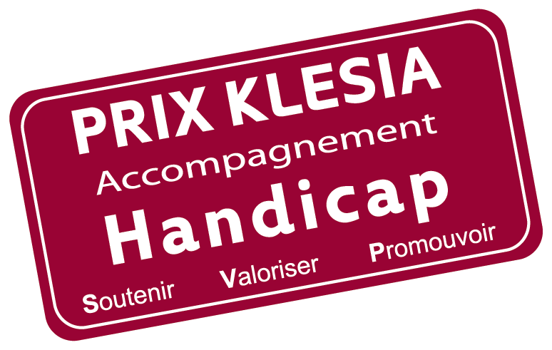

PRIX KLESIA Accompagnement Handicap 2020

DOSSIER DE CANDIDATURE

La taille des zones de saisie est volontairement limitée.
Date limite de dépôt des dossiers : jeudi 30 avril 2020

>> PRESENTATION DE L’ORGANISME CANDIDAT
Nom de l’organisme
Statut juridique
Président
Adresse
 | Code Postal |  |  | Ville
Date de création | / /
Responsable du projet
Fonction
Coordonnées du responsable du projet | Tél : |  | Fax :
 | Email :  ☐ J’accepte de recevoir des informations KLESIA |  | Site Internet :
Missions de l’organisme

>> Présentation du projet
Etat du projet | ☐ En cours de lancement ☐ En cours de réalisation ☐Réalisé
Titre du projet
Thématique | ☐ Emploi  ☐ Avance en âge  ☐ Aide aux Aidants  ☐ Nouvelles technologies
Profil des bénéficiaires  Nombre de bénéficiaires | Enfants en situation de handicap, travailleurs handicapés, adultes handicapés vieillissants, aidants de…, …
Synthèse et raisons d’être du projet | Contexte local, étude de besoins, problématiques identifiées, recueil des attentes des publics concernés, objectifs visés, moyens mis en œuvre.
Présentation de l’équipe impliquée sur le projet | Nombre de personnes affectées au projet et postes occupés.
Organismes partenaires du projet | Différencier partenaires financiers et partenaires ressources
Etapes clés | Calendrier de réalisation et périodes de mise en œuvre (préparation, lancement, construction, finalisation, déploiement…)
Prix, récompenses et dates | Obtenus par l’organisme candidat pour ce projet et/ou d’autres réalisations
Avez-vous déjà candidaté au Prix KLESIA ?  Si oui, indiquez en quelle(s) année(s) et pour quel projet | ☐ Oui ☐ Non
Avez-vous déjà obtenu une subvention de KLESIA ?  Si oui, indiquez en quelle année, pour quel projet et pour quel montant | ☐ Oui ☐ Non
Liste des annexes | (Hors pièces obligatoires)
Autorisation d’utilisation des données dans le cas où le projet remporterait l’un des 4 prix : | J’autorise KLESIA  - A faire connaître mon identité lors de la publication des résultats au Concours Prix KLESIA Accompagnement Handicap 2020 ;  - A publier ou à diffuser sur quelque support que ce soit, à des fins non lucratives, mon dossier de participation.  ☐ J’accepte ☐ Je refuse

Le dossier de candidature devra être envoyé au plus tard le 30 avril 2020, par mail à l’adresse suivante : accompagnement.handicap@klesia.fr, l’e-mail doit être parvenu au plus tard le jeudi 30 avril 2020 à 23h59.

Pièces complémentaires obligatoires à joindre au dossier :
☐ Statuts en vigueur, datés et signés
☐ Liste des membres du Conseil d’Administration
☐ Avis de parution au Journal Officiel ou extrait KBis
☐ Agrément ESUS pour les structures de l’Economie Sociale et Solidaire
☐ Rapport d’activité ou rapport de gestion 2019 (ou à défaut 2018)
☐ Compte de résultat et bilan 2019 (ou à défaut 2018)
☐ Budget du projet
☐ Budget prévisionnel de la structure (si organisme créé en 2019 ou 2020)
N’hésitez pas à nous faire parvenir, en annexe, tous documents (descriptif détaillé du projet, photos ou réalisations audiovisuelles) présentant votre projet.

Attention : Les dossiers incomplets ne seront pas examinés.

L’Association de moyens KLESIA, association régie par la loi du 1er juillet 1901, dont le siège social est situé 4 rue Georges Picquart – 75017 Paris, organise le Prix KLESIA Accompagnement Handicap qui a pour vocation de récompenser les initiatives les plus exemplaires en faveur des personnes en situation de handicap.

Conformément à la loi n° 78-17 du 6 janvier 1978 modifiée, relative à l’informatique, aux fichiers et aux libertés, les informations communiquées à l’occasion de la participation au Concours sont destinées à l’Association de Moyens KLESIA en sa qualité de responsable du traitement. Les données sont collectées, avec le consentement du Candidat, pour les besoins de la bonne réalisation du Concours Prix KLESIA Accompagnement Handicap.
Les candidats disposent à tout moment de la faculté d’introduire une réclamation auprès de l’autorité de contrôle compétente, ainsi qu’un droit d’accès, de rectification, d’effacement, de limitation, de portabilité et d’opposition pour motifs légitimes aux données personnelles.
Pour exercer ce doit, la demande devra être adressée au Service INFO CNIL – CS 30027, 93108 Montreuil cedex, ou par courriel l’adresse suivante : info.cnil@klesia.fr

